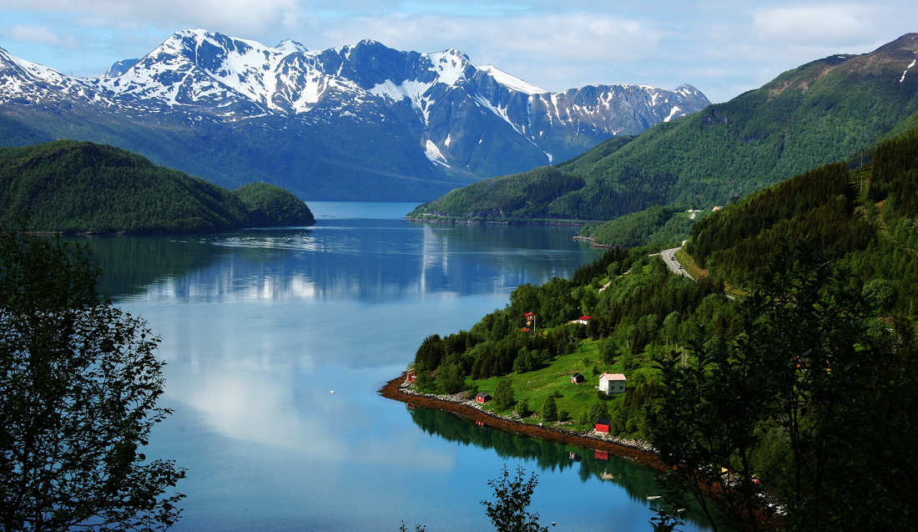

Sur les routes du Danemark.
Le Danemark est un pays très morcelé
Où la nature est reine et très variée,
Baignée à l'ouest par la mer du nord,
A l'est la mer baltique fait un beau décor.
Le relief escarpé de plaines et basses montagnes
Offre une diversité qui privilégie la campagne.
Les îles Féroé dans l'Atlantique nord sont accidentées,
Les côtes rocheuses dominent l'eau pour nous époustoufler.
La municipalité de Jyllinge sur l'île de Zélande
S'étale dans le bleu sur des plaines verdoyantes.
Les maisons habillées de route pimentent la vue
Dans le vert végétal et du ciel puis de l'eau l'azur.
Ce sont de multiples îlots qui émergent des eaux.
Lise Lund est un parc romantique très beau,
Sa splendide maison de maître au toit de chaume
Embellit le site et s'harmonise d'un bassin qui frissonne.
Des canards l'ont pris d'assaut, parmi la verdure
Ils doivent être heureux dans cet écrin de nature.
Marie Laborde.

